Reunión de Trabajo de la Directiva Nacional via Zoom

Septiembre 4, 2020

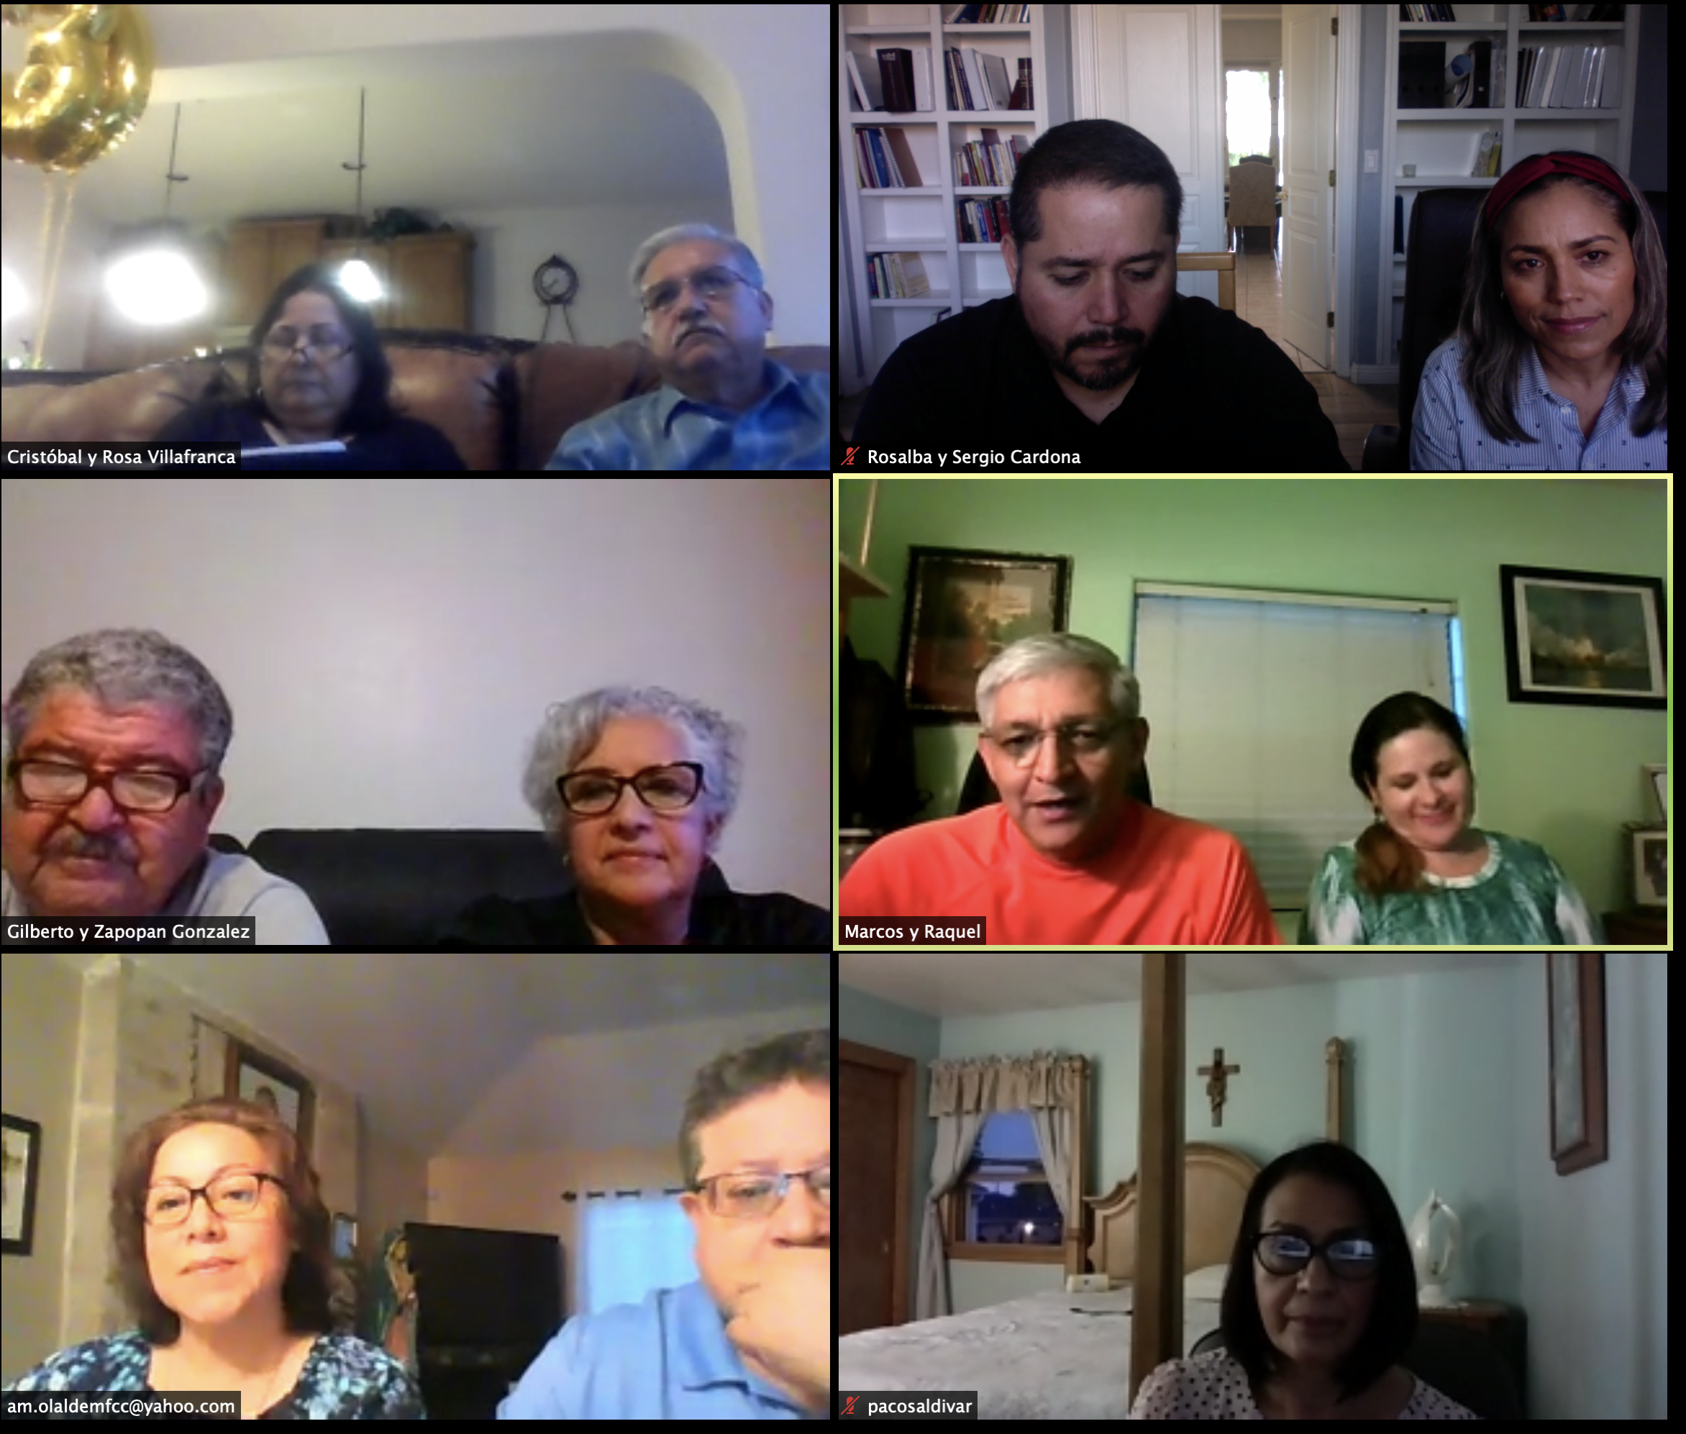
Presentes
Marcos y Raquel Gonzalez,
Maribel y Armando Olalde,
Francisco y Obdulia Saldivar,
Gilberto y Zapopan Gonzalez,
Cristobal y Rosa Villafranca,
Rosalba y Sergio Cardona

Proposito
Aprobar el manual de Contacto de
Oración y Liturgia

Oracion Inicial por todos al Espiritu Santo.

Cristobal y Rosa presentaron el manual para Matrimonios contacto para la Oracion y Actividades Liturgicas.

Propuesta
Marcos y Raquel propusieron la moción para aprobar el manual tal como esta. Gilberto y Zapopan secundaron la moción de aprobar. La resolución paso con voto unanime.

Cristobal y Rosa Villafranca pidideron que los secretarios tuvieran un excel de todas las cosas que se apruevan con fechas y actas.

Oracion final, La reunion termino con una oracion final.

